**ПРИМЕРНЫЕ ВОПРОСЫ К ДИФФЕРЕНЦИРОВАННОМУ ЗАЧЕТУ ПО ОБЯЗАТЕЛЬНОМУ МОДУЛЮ «ПОЛИТОЛОГИЯ»**

**ПО УЧЕБНОЙ ДИСЦИПЛИНЕ «ОСНОВЫ ИДЕОЛОГИИ БЕЛОРУССКОГО ГОСУДАРСТВА»**

1. **Идеология: сущность, структура, функции.**

Идеология есть совокупность философских, этических, правовых, экономических идей и идеалов, отражающих и объясняющих социальные процессы с точки зрения интересов конкретных социальных групп, классов, которые обосновывают необходимость их реализации с помощью государственной власти.

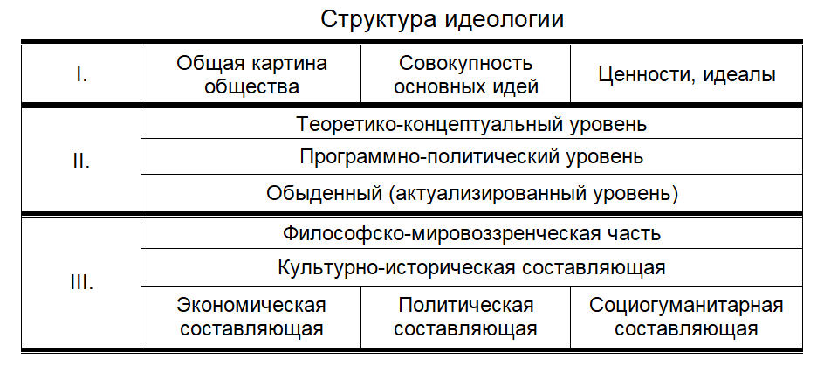

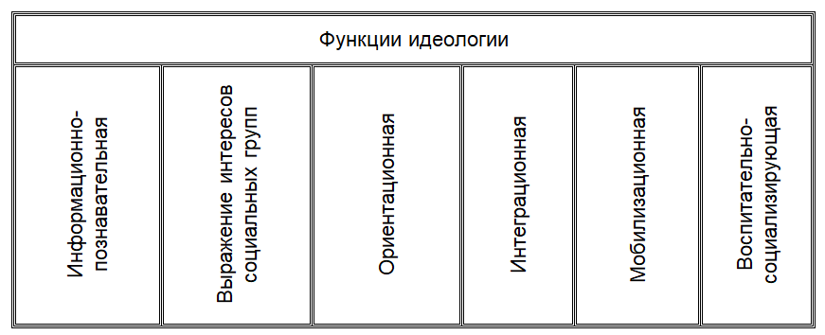

1. **Классификация политических идеологий.**

Идеологии можно классифицировать по различным основаниям.

I) *По масштабу распространения* — глобальные (тотальные), локальные и частные. *Глобальные* идеологии претендуют на выработку общего для всего человечества понимания и объяснения мира и универсальной программы жизнедеятельности, единых принципов существования общества, его экономического и политического устройства. *Локальные* идеологии появляются в ответ на потребности внутренней регуляции отношений между различными общественными силами и направлены на обеспечение целостности и всестороннего прогресса определенной страны, общественного блага ее народа. *К такому типу идеологии в основном относится и идеология белорусского государства.* Вместе с тем она имеет и некоторые глобальные черты, реализуемом в курсе Республики Беларусь на интеграцию с Россией и другими стратегическими союзниками и партнерами. *Частные*идеологии выражают интересы отдельных людей и социальных групп. В данном случае речь идет об идеологии корпоративной, групповой, конфессиональной и т.п., которые не всегда имеют признаки политической принадлежности или ориентации (например, идеология развития отрасли экономики, а также предприятия, фирмы и т. д.).

II) *По отношению к социальной действительности* различают следующие идеологии: консервативные, прогрессивные (реформистские) и радикальные (революционные). *Консервативные* идеологии выступают за сохранение су­ществующего общественно-политического строя (часто, как, например, в Великобритании, это господствующая идеология). *Прогрессивные* идеологии обо­сновывают необходимость поэтапного проведения реформ в обществе. *Радикальные* идеологии выступают за быстрое и коренное преобразование сущест­вующей действительности, нередко путем революционных преобразований общества (идеология партии большевиков в России конца XIX — начала ХХ в.).

III) *По месту в идейно-политическом спектре* — ультраправые, правые,правоцентристы, центристы,левоцентристы, левые,ультралевые. *Правый спектр*,как правило, представляют консервативные идеологии, крайне правый — фашистские идеологии. *Левый спектр* включает коммунистические и социалистические идеологии, центр — либеральные и социал-демократические идеологии.

IV) *По времени возникновения* идеологии разделяют на традиционные (классические) и нетрадиционные. К *классическим* относят идеологии, которые возникли в XVII — начале XIX вв.: *либерализм, консерватизм и социализм,* а также их модификации *(нео­либерализм, неоконсерватизм, демократический социализм*)*. Нетрадиционными* считаются идейно-политические течения, которые либо актуализировались в первой половине XX в., либо возникли на рубеже XX—XXI вв.: *анархизм, национализм, фашизм, пацифизм, феминизм, экологизм, глобализм, антиглоболизм и др.*

1. **Государственная идеология: сущность, структура, функции.**

При этом под государством необходимо понимать в данном случае аппарат управления всем обществом и не использовать это понятие как синоним страны, общества. Государственное управление – самый сложный вид управления, так как общество, выступающее объектом управления, является чрезвычайно разнообразной и постоянно меняющейся системой. Поэтому государство как субъект управления должно хорошо знать свой объект – общество, владеть способами эффективного воздействия на него. Это становится возможным при наличии у государства концепции, объясняющей сущность главных закономерностей развития общества и содержащей идеи относительно его совершенствования. Поэтому государственная идеология и выполняет в этом случае роль доктрины, концепции, на основе которой осуществляется управление обществом. "Государственная идеология есть составляющая основу деятельности государства целостная совокупность идей, ценностей, норм и пред-ставлений, которые отвечают интересам и устремлениям разных катего-рий граждан".

Функции:

1. Стабилизирующей (охранительной), направленной на укрепление устоев существующего общественного строя, сохранение целостности страны, обеспечение устойчивого развития общества.

2. Апологетической, направленной на защиту, оправдание принципов и идеалов, обеспечивающих конкретную систему экономических, политических, социальных ориентаций, лежащих в основе данного общественного строя.

3. Интегративной, способствующей достижению согласия, сплочению различных социальных групп, классов всего общества.

4. Мобилизационной, направленной на вовлечение классов, этнических, религиозных групп в процесс реализации задач, определенных государственными программами.

Структура:

1. Экономический комплекс (экономическая составляющая) – совокупность идей относительно решения вопроса об основополагающих чертах национальной экономики. Какой она должна быть:

– основанной на частной собственности или общественной?

– каким образом должна регулироваться: рынком или государственно-административным образом?

– какова роль государства в экономических процессах?

– каковы должны быть приоритеты в развитии национальной экономики?

2. Политический комплекс (политическая составляющая) – совокупность идей и представлений относительно характера и особенностей организации политической жизни страны. Здесь должны присутствовать ответы на принципиальные вопросы, касающиеся политического устройства общества:

– какова должна быть мера политической свободы в обществе?

– какова идеальная форма государственного правления?

– каковы должны быть конкретно границы политики в обществе?

3. Социогуманитарный комплекс (социогуманитарная составляющая) – совокупность идей относительно создания условий для всестороннего развития личности, на основе которых определяются приоритеты в развитии социальной и духовной сфер общества:

– должно ли государство влиять на процесс распределения доходов в обществе?

– какова его роль в реализации социальных программ (образования, здравоохранения)?

– необходимо ли государству участвовать в создании в стране системы всеобщей занятости?

– какие принципы лежат в основе управления духовной культурой общества?

– должно ли государство финансировать из бюджета духовную культуру, или она может быть полностью включена в рыночные отноше-ния?

4. Кроме вышеназванных составляющих государственной идео-логии, которые ориентированы на конкретное устройство, конструирование основных сфер общества, в ней большое значение имеет также культурно-историческая составляющая, которая включает совокупность идей и представлений:

– о происхождении и формировании народа, этноса, образующего основу данного государства;

– основных этапах становления национальной государственности;

– месте и роли данного народа в мировом историческом процессе

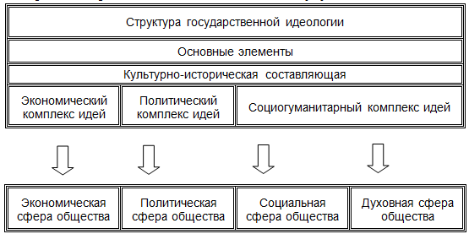

.

1. **Идеи либерализма и неолиберализма относительно организации политической, экономической, социальной и духовной сфер общества.**

1.3. Философия либерализма основывается на следующих главных идеях:

– свободы личности, которая сама определяет цели и характер своей деятельности и одновременно (!) несет полную ответственность за ее результаты;

– индивидуализма как основополагающего морального принципа;

– возможности познания сущности "естественного порядка" (гносеологический оптимизм) и создания разумного социального порядка путем сознательных усилий;

– возможности воздействия на человека не прямым способом, а через среду, условия, в рамках которых он свободен.

1.4. Основополагающие идеи классического либерализма относительно устройства основных сфер общества.

Экономические идеи:

– незыблемость частной собственности являются основой социального и духовного прогресса общества;

– свободный рынок и конкуренция представляют универсальный механизм развития общества, которые побуждают объективно-экономическим, а не административно-командным способом повышать эффективность производства;

– государство не должно вмешиваться в экономику, что выражается в лозунге: "не мешайте действовать", который призывает к ликвидации регламентации экономической жизни и осуществления протекционизма (идея саморегулируемой экономики).

Политические идеи:

– государство есть результат договора между народом и правительством, которые должны рассматриваться как партнеры, имеющие определенные обязательства по отношению друг к другу;

– народ – источник власти;

– основные институты власти должны формироваться посредством выборов;

– право народа на революцию;

– верховенство закона как принцип справедливого государственного устройства (идея правового государства);

– равенство всех членов общества перед законом;

– разделение государственной власти на законодательную, исполнительную, судебную и создание системы сдержек и противовесов между ними;

– приоритет гражданского общества над государством, защищенность частной жизни человека от произвола государства.

Социогуманитарные идеи:

▪ неравенство между классами носит закономерный характер и поэтому неизбежна конкуренция между ними, которая естественным образом приводит к победе сильных и гибели слабых, от чего общество только выигрывает;

▪ государство не должно вмешиваться в вопросы распределения общественного богатства и оказывать помощь слабым слоям общества ("государство – ночной сторож", его задача – лишь обеспечивать порядок и безопасность в обществе);

▪ духовная жизнь общества должна быть построена на принципе идеологического плюрализма, который предполагает:

– свободу мнений и убеждений;

– терпимость к инакомыслию;

– свободу от духовного подчинения церкви (свободу совести);

– свободу от классовых, национальных предрассудков.

1.5. Идеология неолиберализма

В 30-е годы ХХ века сформировался неолиберализм, в рамках которого подверглась критике идея саморегулируемой экономики как самого эффективного варианта ее развития и были пересмотрены функции государства. Причины этого заключались в том, что стихийно развивающаяся экономика Запада на протяжении нескольких столетий периодически порождала экономические кризисы, результатом которых являлся спад производства, стремительный рост безработных. К тому же стало ясно, что стихийно происходящие процессы распределения доходов порождают огромное количество бедных, которые составляют основу нестабильности общества в целом, в том числе усиливают вероятность революционных потрясений.

1.5.1. Представители: Дж Кейнс, Дж. Роулз.

1.5.2. Основная идея неолиберализма, отличающая его от классического либерализма, заключается в признании позитивной роли государства в организации социально-экономической жизни и необходимости расширения его функций. Государство, по мнению теоретиков неолиберализма, кроме обеспечения внутренней и внешней безопасности общества, должно также осуществлять:

– защиту предприятий, рынка от возрастающей угрозы монополизма посредством антимонопольного или антитрестовского законодательства;

– разработку общей стратегии экономического развития;

– социальную защиту уязвимых, слабых слоев общества (идея социального государства).

– функцию субъекта определенной собственности в обществе (плюрализм форм собственности, возможности существования в обществе общественной собственности);

Классический либерализм Неолиберализм

Идея правового государства Идея правового социального государства

Государство – "ночной сторож" Государство всеобщего благоденствия

1. **Идеи консерватизма и неоконсерватизма относительно организации политической, экономической, социальной и духовной сфер общества.**

2.3. Философия консерватизма включает следующие основные идеи:

– человеческий разум ограничен в своих возможностях (гносеологический пессимизм);

– признание нерушимости существующего порядка вещей, установленного свыше божественной силой;

– отрицание неизбежности социального прогресса;

– общество – организм и его нельзя перестраивать как машину, оно имеет хрупкую структуру;

– свобода не имеет абсолютного характера, она относительна и допустима лишь в рамках необходимых ограничений;

– интересы государства, нации выше интересов индивида;

– прошлое, настоящее и будущее находятся в единстве, поэтому большое значение имеет сохранение наследия прошлого, религиозных традиций и ценностей. Отсюда главный принцип консерватизма – традиционализм: необходимость сохранения утвердившихся в обществе идеалов и ценностей.

2.4. Основополагающие идеи классического консерватизма относительно устройства основных сфер общества.

Экономические идеи:

– экономика должна строиться на основе частной собственности и свободного рынка;

– государство не должно вмешиваться в экономические процессы.

Политические идеи:

– понятие свободы чуждо человеку;

– революции в обществе не имеют позитивного значения, нет необходимости осуществлять радикальные изменения;

– демократия – наименее совершенная форма политической жизни;

– обществом должна управлять аристократическая элита – наиболее одаренная часть, имеющая соответствующее образование и призвание;

– государство должно иметь приоритет над обществом.

Социогуманитарные идеи:

– важнейший фактор общественного порядка – социальное неравенство. Общество невозможно без иерархии (антиэгалитаризм);

– социальная структура общества признается неизменной, социальные перемещения (особенно вертикальные) нежелательны;

– равенство может быть только в области морали и добродетелей;

– индивид должен рассчитывать исключительно на собственные силы, не ожидая помощи со стороны государства.

2.5. Идеология неоконсерватизма

1. Во второй половине ХХ века консерватизм трансформировался в неоконсерватизм и выступал в значительной степени как реакция на распространение кейнсианства (неолиберализма).

2. Представители данного периода: Збигнев Бжезинский, Дениэл Белл, Раймон Арон.

3. Неоконсерваторы, признавая в целом необходимость государственного вмешательства в рыночную экономику (этот процесс уже реализовывался на практике в западном мире), вместе с тем высказывались за ограничение этого вмешательства, так как оно сдерживает, по их мнению, процессы экономического роста.

Признавая также необходимость осуществления государством социальной политики, неоконсерваторы считали, что она должна строиться на таком оказании помощи слабым слоям общества, когда она повышает их экономическую активность. Если же индивиды не реагируют на эту помощь, не стремятся повысить свою квалификацию, получить новую профессию, найти работу, то эта помощь должна быть прекращена.

Сохранение политической и социальной стабильности общества имеет приоритет по отношению к свободе личности.

Демократия возможна в обществе, но она должна быть элитарной – доступной лишь тем, кто имеет соответствующие способности, специальное образование и призвание.

Научно-технический прогресс необходим, но должен осуществляться постепенно, носить организованный характер

1. **Идеи социал-демократической идеологии относительно организации политической, экономической, социальной и духовной сфер общества.**

Идеология социал-демократизма

3.1. В конце XIX века в силу ряда причин социально-экономического и политического характера идеология социализма распадается на два направления: радикально-революционный социализм (коммунизм, марксизм-ленинизм) и социал-демократизм (социал-реформизм), последний из которых постепенно становится одним из влиятельнейших политический течений в мире.

3.2. Представители социал-реформизма на этапе его становления: Карл Каутский, Эдуард Бернштейн.

3.3. Социально-философская основа социал-демократической идеологии:

– идеальное общество должно быть основано на принципе социального равенства;

– буржуазия и пролетариат не должны рассматриваться как классы-анатагонисты. Они являются в большей степени партнерами, проти-воречия между которыми могут быть устранены мирным путем;

– путь к социализму лежит не через революцию, а через преобразование капитализма посредством реформ.

3.4. Основополагающие идеи социал-демократизма относительно устройства основных сфер общества (изложены в концепции "демократического социализма", принятой Социнтерном в 1951 году):

Экономические идеи:

– экономика должна быть смешанной, то есть основанной на частной и общественной собственности, конкретное соотношение между которыми в каждой стране должно основываться на принципе экономической целесообразности;

– способ регулирования экономики – сочетание рыночного и государственного воздействия на процессы производства материальных ценностей;

– экономика должна иметь социальную направленность, т.е. удовлетворять материальные запросы всех слоев общества.

Политические идеи:

– справедливое государственное устройство основано на верховенстве закона, независимости судебной власти;

– основной способ формирования органов власти – свободные выборы;

– в обществе должны быть гарантии прав личности и меньшин-ства;

– возможная смена власти должна осуществляться мирным путем (законным) – через выборы (отказ от революции);

– в организации политической жизни действует принцип политического плюрализма, определяющий возможность появления и существования в обществе различных политических организаций.

Социогуманитарные идеи:

▪ признается необходимость высокого качества жизни для всех членов общества и участие государства в создании соответствующих условий:

– оно должно регулировать процесс распределения доходов в обществе, не допуская сильных имущественных контрастов;

– создавать условия для всеобщей занятости населения;

– реализовывать социальные программы по развитию образования, медицины, делая их доступными широким слоям общества;

– поддерживать малоимущие слои населения;

▪ духовная жизнь общества должна развиваться на основе мировоззренческого плюрализма.

1. **Государственность на белорусских землях: основные этапы ее становления.**

|  |
| --- |
| **1 этап. Восточно-славянские княжества  на территории Беларуси** (IХ – ХIII вв.) |
| **Информация об этапе**  На территории, образующих нынешнюю Беларусь, в IХ – ХIII вв. существовали ряд княжеств, которые упоминаются в летописях: Полоцкое, Витебское, Минское, Туровское, Мстиславльское, Новогрудское, Логойское, Несвижское и др. Постепенно наибольшую силу приобрело Полоцкое княжество, которое имело все признаки, присущие государственным образованиям. Систему органов власти и управления составляли князь, совет князя, вече, а также должностные лица: посадник, тысяцкий, подвойский, ключник, тиун, высшие представители церкви – епископы и игумены.  Условия вступления князя на должность оформлялись в договоре-раде, который заключался с верхушкой господствующего класса. Полномочия князя в основном осуществлялись в сфере исполнительно-распорядительной деятельности. Правом издания новых законов он не владел, заниматься правосудием мог только совместно с членами своего совета и другими должностными лицами. Следовательно, и судебная деятельность князя была также ограничена.  В политической жизни Полоцкого княжества, как и в жизни других славянских земель, важное место занимало вече. Его полноправными участниками признавались только свободные люди. На вечевых сходах решались наиболее важные вопросы: выборы и изгнание князя, раскладка повинностей, назначение и снятие высших должностных лиц, вопросы войны и мира. В компетенции вече находилась законодательная функция власти.  Структура и компетенции государственных учреждений, права и обязанности представителей различных сословий и социальных групп, земельные, судебно-процессуальные вопросы регулировались нормами обычного права, которые постепенно дополнялись нормами писаного права.  Ряд историков считает, что белорусские государства-княжества нельзя называть абсолютными монархиями, так как власть князя не была абсолютной. Их необходимо считать раннефеодальными ограниченными монархиями. |
| **Обсуждаемая проблема**  Входили ли эти княжества в состав Древнерусского государства (Киевской Руси) и имеет ли современное белорусское государство общерусские корни? |

|  |  |  |  |
| --- | --- | --- | --- |
| **Позиции (точки зрения) дискуссий** | | | |
| Славянские земли-княжества, существовавшие на территории нынешней Беларуси в IХ – ХIII вв., были **самостоятельными** государствами, **не входившими в состав** Киевской Руси. Среди них Полоцкое княжество как крупнейшее и наиболее сильное, было собственно белорусским государством. | Полоцкое княжество, как и остальные славянские земли, **входили в состав** Древнерусского государства, и не было собственно белорусским государством, так как:   * белорусский этнос к этому времени еще не сложился; * культура Полоцкой земли не отличалась от культуры других земель; * территория Полоцкого княжества охватывала не более половины современной Беларуси. Вся ее южная часть была гораздо теснее связана с Киевом, Черниговом и Волынью. | | |
| **2 этап. Великое княжество Литовское** (ХIII – ХVI вв.) | | | |
| **Информация об этапе**  Белорусско-литовский период отечественной государственности начался в середине ХIII в. Общественный строй ВКЛ был феодальным. Социальная структура общества в основном была представлена феодалами-землевладельцами и феодально-зависимыми крестьянами.  Великое княжество Литовское по форме правления являлось ограниченной монархией во главе с великим князем. Монарх, владея широкими полномочиями, осуществлял законодательную, судебную и административно-хозяйственную власть. Однако власть князя не была абсолютной, так как была ограничена Радой, в состав которой входили верхи феодалов, и Соймом, в котором заседали и представители поветовой шляхты.  Государственный строй ВКЛ характеризовался наличием широкой автономии отдельных земель-княжеств: Витебская, Полоцкая, Смоленская и другие земли до конца ХV в. сохраняли свою государственно-правовую обособленность | | | |
| **Обсуждаемая проблема**  Как образовалось Великое княжество Литовское? | | | |
| **Позиции (точки зрения) дискуссий** | | | |
| Великое княжество Литовское является результатом белорусско-литовского общественного синтеза, **добровольного** объединения. В основе этого процесса лежало развитие экономических связей между княжествами и необходимость объединения вооруженных сил в борьбе с крестоносцами и нашествием монголо-татар.  Центробежным ядром ВКЛ были не литовские, а белорусские земли, расположенные между Минском, Новогрудком и Слонимом. Литовцы, которые находились на более низкой ступени развития, не могли захватить более сильных соседей | | | Великое княжество Литовское было образовано в результате консолидации балтских племен без участия славянского этноса и поэтому оно было чуждо для белорусов и украинцев. Славянские территории впоследствии были **завоеваны, присоединены литовцами**, что обусловило социальное и национальное угнетение ими белорусов |
| **Обсуждаемая проблема**  Являлось ли Великое княжество Литовское собственно белорусским национальным государством? | | | |
| **Позиции (точки зрения) дискуссий** | | | |
| Белорусские земли, вошедшие в состав ВКЛ, еще во второй половине ХIII в. имели определяющее значение для оформления его политико-правовых основ, государственного языка, религии и духовной культуры, поэтому **данное государство можно считать собственно белорусским**.  Белорусский, литовский и украинский народы уже сформировались и представляли самостоятельные субъекты этого государства. | | Великое княжество литовское **нельзя считать белорусским национальным государством**, так как предпосылки формирования белорусской нации только складывались. Шел процесс формирования белорусской народности. Об этом свидетельствовало развитие родного языка, письменности, правотворчества, книгопечатания, устного народного творчества, появление произведений философской, социально-политической мысли.  Преобладающая часть славянского населения (особенно православные) называли себя русскими.  Великое княжество Литовское было государством раннефеодального типа и определение его генезиса по национальному признаку неприемлемо. | |

|  |  |
| --- | --- |
| **3 этап. Белорусские земли в составе  Речи Посполитой** (1569 – 1795 гг.) | |
| **Информация об этапе**  В результате подписания 1 июля 1569 года Люблинской унии ВКЛ и Польша объединялись в единое государство – Речь Посполитую, которое просуществовало до 1795 г. | |
| **Обсуждаемая проблема**  Какова была форма государственного устройства нового политического образования (конфедерация, федерация, унитарное государство)? Обладало ли ВКЛ политической независимостью в составе Речи Посполитой и можно ли считать это политическое образование как форму, в рамках которой продолжала традицию собственно белорусская государственность? | |
| **Позиции (точки зрения) дискуссий** | |
| Исследование государственно-правовых институтов Речи Посполитой, законодательства дают основание сделать вывод о том, что созданная держава являлась **конфедерацией** ВКЛ и королевства Польши. Статут 1588 г. юридически закрепил обособленность территории ВКЛ, подданства, законодательства, вооруженных сил, финансово-денежной системы. Делопроизводство в княжестве велось на старобелорусском языке до конца ХVII в.  Великое княжество Литовское имело свой государственный герб и печатку, систему почетных званий и должностей.  Белорусская государственность существовала в составе единой конфедерации в рамках ВКЛ до третьего раздела Речи Посполитой | Речь Посполитая – государство **федеративного типа**, в котором каждый из субъектов обладал определенной самостоятельностью. Но с самого начала в данном государственном образовании неуклонно набирал силу процесс насильственного окатоличивания и ополячивания белорусского населения, который особенно угрожающий характер приобрел после заключения в 1596 г. Брестской церковной унии. Поэтому в этих условиях нельзя говорить о самостоятельной государственности белорусского этноса |

|  |  |  |
| --- | --- | --- |
| **4 этап. Белорусские земли в составе Российской империи** (конец ХVIII в. – 1917 г.) | | |
| **Информация об этапе**  В результате трех разделов Речи Посполитой (1772, 1793, 1795 гг.) прекратило существование одно из самых крупных государств Европы. Около 3 млн. человек, проживавших на территории Беларуси, оказались в составе Российской империи | | |
| **Обсуждаемая проблема**  Какое значение имело вхождение белорусских земель в состав Российской империи для становления белорусской государственности? | | |
| **Позиции (точки зрения) дискуссий** | | |
| Данный период был **шагом назад** в развитии белорусской государственности.  В городах ликвидировалось Магдебургское право, началась дискриминация униатской церкви. После подавления национально-освободительных движений 1831 и 1863 гг. царизм перешел к политике русификации белорусских земель, искоренению национального самосознания. Белорусы рассматривались не в качестве самостоятельного народа, а ответвлением русского народа | | Вхождение белорусского народа в состав Российской империи имело **положительное значение** для становления его государственности. То, что называется русификацией белорусов, в сущности, являлось ничем иным, как возвращением белорусов к своим историческим корням, к славяно-русской идентичности.  После польского восстания 1830 – 1831 гг. русский язык вводился не вместо белорусского, а вместо польского.  Именно в рамках данного исторического этапа открывалась возможность создания собственной белорусской государственности. На протяжении ХIХ и начала ХХ вв. возрождалась национальная культура, складывался новый литературный язык, формировалась национальная идея |
| **5 этап. Советский период белорусской государственности** (октябрь 1917 г. – август 1991 г.) | | |
| **Информация об этапе**  С падением самодержавия в феврале 1917 г., распадом Российской империи и переходом власти от Временного правительства к Советам в октябре 1917 г. возник вопрос о создании белорусской национальной государственности, который решался в жесткой идейной борьбе. Предметом спора был вопрос о форме национального самоопределения белорусов: каким должно было быть будущее государство? Либо оно должно быть суверенным и независимым от других стран, либо должно было включиться в состав федерации равноправных национальных республик, образовавшихся при распаде Российской империи?  Были предприняты попытки реализации обоих подходов. Первый нашел свое выражение в провозглашении 25 марта 1918 г. Белорусской Народной Республики, второй – в создании 1 января 1919 г. Советской Социалистической Республики Белоруссии | | |
| **Обсуждаемая проблема**  Каково значение этих событий в становлении белорусской государственности? | | |
| **Позиции (точки зрения) дискуссий** | | |
| Провозглашение БНР имело **исключительное значение** для истории, так как представляло собой первое национальное белорусское государство, которое предприняло попытку возродить традиции ВКЛ.  Идея белорусской государственности в форме БССР получила определенное развитие. Но уже в 30-е годы в результате развития централизованной административной системы СССР утвердился в качестве унитарного государства, и БССР **реальным суверенитетом не обладала** | Провозглашение БНР не было подкреплено практическими шагами по созданию институтов государственности: не была создана собственная армия, отсутствовала финансовая система, не были сформированы органы власти на местах. В юридическом смысле БНР **не стала полноценным государством**.  **Образование БССР – начало реального становления собственно белорусской национальной государственности**. Беларусь обрела все основные атрибуты государственности: территорию с четкими границами, органы власти в центре и на местах, развивающуюся систему законодательства, международно-правовое признание.  Впервые в истории белорусского народа была создана передовая для своего времени сеть учреждений образования и науки, государственно-институализированная система профессионального искусства, национальное книгоиздание, массовая пресса, радио, телевидение. Беларусь превратилась из аграрной в индустриальную республику | |
| **6 этап. Белорусская государственность на современном этапе** (август 1991 г. – н. время) | | |
| **Информация об этапе**  Беларусь начала свое существование как независимое государство 25 августа 1991 г., когда был принят Верховным Советом (парламентом) закон "О придании статуса конституционного закона Декларации Верховного Совета Белорусской ССР о государственном суверенитете БССР". Период становления белорусской государственности характеризовался напряженной борьбой между коммунистами и другими политическими группами. Конфликты касались вопросов будущей формы государства, экономической системы, характера и степени сотрудничества с Россией и другими странами.  15 марта 1994 г. Верховный Совет Беларуси принял новую Конституцию, в соответствии с которой властные функции разделялись между Верховным Советом и Президентом. На референдуме 24 ноября 1996 г. была принята новая редакция Конституции, в соответствии с которой был создан двухпалатный парламент (Национальное собрание), расширены полномочия Президента Республики Беларусь как главы государства | | |
| **Обсуждаемая проблема**  Какие основные факторы явились определяющими образование в независимой Республики Беларусь? | | |
| **Позиции (точки зрения) дискуссий** | | |
| Борьба за национальную независимость привела к отделению Беларуси от Советского Союза, теоретической основой которой явились идеи деятелей белорусской эмиграции | | Беларусь стала самостоятельным государством не вопреки, а благодаря усилиям советской страны. В короткий исторический срок из бедной, аграрной окраины Российской империи она превратилась в развитую страну с подготовленными институтами государственного управления |

1. **Конституция Республики Беларусь – форма юридического закрепления базовых положений белорусской национально-государственной идеологии.**

Конституция (лат.constitutio – установление, строение) – основной юридический документ страны, определяет систему государственной власти и закрепляет права и свободы человека и гражданина. Поэтому важно, прежде всего, уяснить юридические свойства Конституции:

1. Конституция – **ядро правовой системы**. Ст. 7 Конституции Республики Беларусь указывает на то, что правовые акты или их отдельные положения, признанные в установленном порядке противоречащими положениям Конституции, не имеют юридической силы. В развитие конституционных норм принимаются специальные законы, указы, постановления. В Конституции Республики Беларусь ссылки на закон даются около 100 раз.
2. В Конституции определяется **иерархия юридических актов**. По степени важности юридические акты в нашей республике располагаются в следующей последовательности:

* Конституция;
* Закон о толковании Конституции;
* международные договоры Республики Беларусь;
* законы, принятые парламентом, декреты, указы Президента;
* постановления правительства;
* акты министерств, государственных комитетов;
* решения местных Советов, исполнительных и распорядительных органов.

1. Конституция обладает **верховенством** по отношению к тем правовым актам, которые были приняты ранее. Так, законы, принятые в Республике Беларусь до марта 1994 г., должны действовать только в той части, в какой они не противоречат Конституции.
2. Нормы Конституции имеют свойство прямого, непосредственного действия.

*Любая Конституция – это одновременно мировоззренческий,* ***идеологический*** *документ, так как через формулировку положений о правах, свободах, обязанностях, общественном строе определяются конкретные ценности, идеалы, идеи,* ***закрепляется конкретная государственная идеология****. Конституция является также основным программным документом, в котором определены основные ориентиры развития данного общества*.

Ныне действующая Конституция Республики Беларусь была принята **15 марта 1994 г**. Верховным Советом (в то время – парламент). В ноябре 1996 г. текст Конституции с некоторыми изменениями был вынесен на референдум и одобрен.

Конституция должна быть стабильным документом. Поэтому в тексте Конституции Республики Беларусь определен достаточно сложный порядок ее изменения. Если обычный закон принимается большинством голосов депутатов парламента, то для принятия изменений в Конституции должны проголосовать не менее 2/3 депутатов. Причем разделы I, II, IV, VIII (основы конституционного строя, права и свободы, система государственных органов) могут быть изменены только референдумом.

Контроль за соответствием Конституции всех нормативных актов в Республике Беларусь осуществляет **Конституционный Суд,** который состоит из 12 человек – высококвалифицированных специалистов в области права. Решение принимается большинством голосов и обжалованию не подлежит.

Общий уровень законодательства в Республике Беларусь достаточно высок и законотворческий процесс отлажен. Однако нормотворчество самый интеллектуально-емкий юридический процесс. Правовому регулированию подлежат сложные системы общественных отношений, которые постоянно меняются. Поэтому некоторые дефекты в законодательстве неизбежны. Со временем в нем возникают противоречия, несогласованность нормативных предписаний, недостаточная ясность юридических терминов, сложность формулировок. Поэтому важно, чтобы четко действовали механизмы восстановления конституционной законности. Для этого и существует Конституционный Суд (с момента образования в 1994 году он принял более 400 решений).

1. **Реализация институтов демократии в политической системе Республики Беларусь: представительные и непосредственные формы демократии.**

**Представительная демократия** проявляется в том, что воля народа выражается его представителями в конкретных органах власти. В таком случае демократия понимается как компетентное и ответственное перед народом управление, и отношения между народом и его представителями строятся на основе доверия и контроля в форме периодически проводимых выборов, законодательного ограничения компетенций органов власти и должностных лиц.

Главными чертами представительной демократии в наше время являются:

* принцип ответственного правления;
* контроль общества над институтами власти;
* наличие института свободных выборов.

*Какие органы власти можно назвать формами представительной демократии?*

В широком смысле слова в условиях демократического политического режима к ним можно отнести **любой** государственный орган центрального и местного характера. Но подлинно представительными формами демократии можно назвать те органы государственной власти, **которые избираются народом,** то есть формируются посредством выборов. По Конституции Республики Беларусь к таким органам относятся **Национальное собрание (Парламент Республики Беларусь), Президент,** **местные Советы депутатов.** При этом ст. 39 Конституции подчеркивает, что граждане Республики Беларусь имеют право **равного доступа** к **любым должностям** в государственных органах. Не имеют значения сословные, имущественные, национальные ограничения, а лишь необходима профессиональная и деловая подготовка.

Недостатки представительной демократии, когда не может быть обеспечено "прямое правление **всего** народа" (Р. Дарендорф), призвана преодолеть **непосредственная демократия** или **демократия участия** – это участие народа в выборах, митингах, собраниях, сборах подписей, уличных шествиях (ст. 35), в обсуждении проектов законов, вопросов республиканского и местного значения (ст. 37) и т.д. Она позволяет участвовать широким слоям общества в политических процессах.

Важнейшей формой непосредственной демократии в Республике Беларусь являются **референдумы республиканского и местного характера,** в которых могут принимать участие все граждане, имеющие избирательное право и выступающие по сути дела как **законодатели,** поскольку решения, принимаемые референдумом, имеют обязательный характер и могут быть отменены только посредством следующего референдума (ст. 77). Роль референдума, а, значит, и народа как **участника законотворческих процессов,** обозначена в 140 ст., где говорится о том, что разделы I, II, IV, VIII Конституции (права, свободы, основы государственного устройства) могут быть изменены только с помощью референдума.

Непосредственно гражданам Республики Беларусь (в определенном количестве) принадлежит **право законодательной инициативы** (не менее 50 тыс. чел.), **отзыва депутата** (не менее 20 % граждан соответствующей территории), **право инициирования****проведения референдума** (не менее 450 тыс. граждан, обладающих избирательным правом) и др.

У непосредственной демократии есть свои минусы, проявляющиеся в больших затратах времени и финансовых средств на реализацию соответствующих мероприятий, отсутствии персональной ответственности за последствия всенародно (коллективно) принятых решений. Поэтому в современном обществе, в том числе и в Республике Беларусь, всегда стоит проблема **нахождения оптимального соотношения** представительной демократии и демократии народного участия.

|  |  |  |
| --- | --- | --- |
| Представительная демократия в Республике Беларусь  (воля народа выражается его представителями в выборных органах власти) | | |
| Национальное собрание  (Парламент Республики  Беларусь) | Президент  Республики Беларусь | местные Советы  депутатов |

|  |  |  |  |  |  |
| --- | --- | --- | --- | --- | --- |
| Непосредственная демократия в Республике Беларусь  (демократия участия) | | | | | |
| право на участие: | | | право: | | |
| в выборах, референдумах | в митингах, собраниях, шествиях | в обсуждении законопроектов | законно-дательной инициативы | отзыва депутатов | инициирования проведения референдума |

1. **Права и свободы граждан Республики Беларусь: гражданские, социально-экономические, политические.**

1. Личные (гражданские) права:

* на жизнь;
* свободу, неприкосновенность и достоинство личности;
* защиту от незаконного вмешательства в его личную жизнь, на тайну корреспонденции, сообщений;
* неприкосновенность жилища;
* свободное передвижение и выбор места жительства в пределах Республики Беларусь;
* исповедование любой религии или неисповедование никакой (свобода совести);
* свободу мнений и убеждений и их свободное выражение;
* получение, хранение и распространение достоверной информации о деятельности государственных органов, состоянии окружающей среды.

2. Политические права:

* на свободу собраний, митингов, уличных шествий;
* свободу объединения в общественные организации, политические партии;
* участие в решении государственных дел;
* право избирать и быть избранными в государственные органы;
* равного доступа к любым должностям в государственных органах;
* право направлять личные или коллективные обращения в государственные органы.

3. Социально-экономические и культурные права

* на труд, выбор профессий, рода занятий, на безопасные условия труда;
* защиту своих экономических и социальных интересов, включая право на объединение в профессиональные союзы, заключение коллективных договоров и право на забастовку;
* отдых;
* собственность;
* охрану здоровья;
* социальное обеспечение в старости, в случае болезни, инвалидности;
* жилище;
* образование;
* сохранение своей национальной принадлежности.

4. Обязанности:

* каждый обязан соблюдать Конституцию Республики Беларусь, законы и уважать национальные традиции;
* каждый обязан уважать достоинство, права и свободы других лиц;
* каждый обязан беречь историко-культурное, духовное наследие и другие национальные ценности;
* охрана природной среды – долг каждого;
* граждане Республики Беларусь обязаны платить налоги, пошлины и иные платежи;
* защита Республики Беларусь – обязанность и священный долг гражданина Республики Беларусь.

1. **Республика Беларусь – социальное правовое государство. Унитарный, светский характер белорусского государства.**

Идеал справедливой государственности, закрепленный в Конституции Республики Беларусь, находит выражение в **идее правового государства,** важнейшим принципом которого, определенного еще античными мыслителями, является принцип **господства закона над всеми, в том числе и над правителями**. Статья 7 указывает на то, что в Республике Беларусь устанавливается **принцип верховенства права.** Государство, все его органы и должностные лица действуют в пределах Конституции и принятых в соответствии с ней актов законодательства.

Правовое государство основывается на таком характере взаимоотношения между личностью и государством, при котором **интересы личности, права и свободы граждан являются основной** **социальной ценностью.** Конституция Республики Беларусь и соответствующие законы гарантируют права и свободы граждан (см. раздел "Личность, общество, государство").

При выборе формы административно-территориального устройства Республика Беларусь определилась как унитарное государство (ст. 1).

Это обусловлено тем, что в Беларуси нет народов и территорий, которые бы претендовали на роль суверенного субъекта. К моменту создания самостоятельного белорусского государства в стране не обнаруживалось тенденции к автономизации и федерализации. Имеющиеся в республике отдельные административно-территориальные единицы – области, обладая определенной самостоятельностью, не имеют признаков государственности, суверенитета.

При определении характера взаимоотношения государства и церкви в Конституции Республики Беларусь по сути дела была использована **идея** **светского государства**, при реализации которой государство не должно вмешиваться в дела религиозных организаций, и последние не вмешиваются в дела государства. И хотя в Конституции Республики Беларусь нет формулировки об отделении церкви от государства, реально это так, поскольку институты государства и церкви разделены и не совмещаются. В ст. 16 отмечается, что взаимоотношения государства и религиозных организаций регулируются законом с учетом их влияния на формирование духовных, культурных и государственных традиций белорусского народа. Провозглашается **равенство религиозных конфессий**. О нерелигиозном характере государства свидетельствует также то, что **система государственного** **образования носит светский характер** и предполагает в процессе обучения освоение дисциплин научного содержания.

1. **Особенности белорусской модели социально ориентированной рыночной экономики.**

Социально ориентированная экономика – это экономика, которая производит **достаточное** количество товаров по ценам, **доступным** широким слоям населения, в том числе и малоимущим, удовлетворяя их потребности на современном уровне.

Создание такой экономики становится возможным:

* при развитом секторе экономики, производящем **предметы потребления** (сектор В);
* развитии в экономике **цивилизованной конкуренции**, которая заставляет производителей **снижать издержки производства и создавать предпосылки для низких** **цен, делая товары доступными для широких слоев населения, в том числе и с низкими доходами.** Поэтому государство стремится защитить рыночную экономику, основанную на **чистой, совершенной конкуренции**. Для этого оно принимает **антимонопольное законодательство,** препятствуя появлению монополий, которые получают возможность устанавливать высокие цены и фактически ведут к устранению рынка;
* социальной защите нуждающихся слоев общества для обеспечения необходимого уровня их **покупательной способности**. Программы помощи социальным группам с низкими доходами разделяются на две категории: программы, повышающие доход данных групп населения (государственные пособия, льготы); программы, ликвидирующие причину их низких доходов (повышение их уровня образования, квалификации, переобучение, содействие в организации собственного бизнеса);
* организации помощи безработным;
* поддержке отечественных предпринимателей (введение таможенных квот и пошлин, ограничивающих импорт определенных товаров, государственные субсидии и займы слабым предприятиям).

*Таким образом, одна из главных задач белорусского государства – формирование экономической системы с эффективными рыночными механизмами с целью удовлетворения разнообразных потребностей населения и достойного вхождения в мировое хозяйство на конкурентных началах.*

1. **Основные принципы социальной и культурной политики белорусского государства.**

*Важнейшая составная часть социальной политики –* ***деятельность******государства по развитию******системы образования,*** *которая строится на следующих принципах:*

**Принципе равенства,** согласно которому граждане Республики Беларусь вне зависимости от социального положения и места жительства имеют равные возможности его получения. Это обеспечивается развитием дошкольного, школьного, профессионально-технического и высшего образования. В рамках специального профессионального образования постоянно появляются новые специальности, отвечающие требованиям современной социально-экономической ситуации.

**Принципе справедливости,** в соответствии с которым государство стремится оказывать помощь в получении образования тем социальным группам, которые по ряду причин оказываются в неравных условиях с другими слоями общества: выпускникам сельских школ, инвалидам, сиротам, населению территорий, пострадавших от аварии на ЧАЭС.

При этом образование рассматривается не только как фактор развития экономики, но и как фактор совершенствования социальной структуры общества, формирования творческих способностей личности.

Государство стремится развивать специальное профессиональное образования в **тесной увязке с потребностями рынка труда.** В Послании Президента белорусскому народу и Национальному собранию 29 апреля 2008 года было подчеркнуто, чтоучебные заведения должны постоянно взаимодействовать с основным заказчиком на подготовку кадров – экономикой. Данное требование предполагает **включение системы образования в рынок труда в республике**, где оно должно предоставлять качественные образовательные услуги, выпуская нужных специалистов соответствующего профиля для различных сфер общества.

*В основе развития здравоохранения в республике лежат следующие принципы и ориентации, реализация которых преследует главную цель – сохранение и укрепление здоровья нации, повышение* ***продолжительности жизни населения:***

1. Сохранение **приоритетности государственной системы** здравоохранения, так называемой, бесплатной медицины. В Послании Президента Национальному собранию в апреле 2008 года была подчеркнута необходимость доступности медицинской помощи, ее максимального приближения к населению.
2. Одновременно стоит задача формирования **рынка медицинских услуг**, постепенного расширения системы платной медицины, создания предпосылок для постепенного перехода к **медицинскому страхованию.**
3. Укрепление **материально-технической базы** медицины. В настоящее время в республике происходит оснащение медицинских учреждений самым современным оборудованием, внедрение прогрессивных методик и технологий лечения. Новейшие медицинские технологии применяются не только в Минске, но и в областных центрах, районных поликлиниках и больницах.
4. Усиление **профилактической направленности** учреждений здравоохранения. С 2008 года в республике проводится всеобщая диспансеризация населения.
5. Формирование у граждан высокой **культуры охраны здоровья**. Государство исходит из того, что различные проблемы здоровья лишь отчасти связаны с состоянием медицины в стране. В значительной степени они являются результатом недостатков образа жизни конкретных людей, связанных с несовершенством условий труда, быта, характером проведения свободного времени, неблагоприятной природной средой, нежеланием и неумением определенных слоев общества заботиться о своем здоровье и беречь его.

*Обратите внимание на приоритеты государственной политики в сфере* ***социальной защиты*** *населения:*

Деятельность государства в области социальной защиты населения имеет прямое отношение к **распределительным отношениям** между различными социальными слоями общества по поводу получения ими необходимых жизненных благ. При этом государство, регулируя распределительные отношения, стремится обеспечить реализацию ими следующих функций:

1. **Стимулирующей функции**, согласно которой распределение жизненных благ осуществляется пропорционально трудовому вкладу каждого работника. Поэтому распределение по труду остается одним из главных источников доходов в Республике Беларусь для основной массы населения.

В стране реализуется установка на неуклонный рост заработной платы. За 2007 год она увеличилась на 9,5 %, а по сравнению с 2000 годом – почти в три раза. При этом необходимо, чтобы заработная плата также эффективно выполняла стимулирующую функцию. Поэтому, как было заявлено в Послании Президента белорусскому народу и Национальному собранию 29 апреля 2008 года, нужно переходить к финансированию **результатов работы**, а не штатной численности работающих и материальных затрат при производстве той или иной продукции.

1. **Гарантирующей функции**, в соответствии с которой большое значение приобретает деятельность государства по **перераспределению национального дохода**, направленного на потребление, через систему социального обеспечения, а также путем расширения объема жизненных благ, предоставляемых членам общества бесплатно или на льготных условиях. В этом случае государство стремится обеспечить определенный уровень социальных гарантий каждому члену общества.

Значительная доля государственного бюджета выделяется на выплату пенсий, стипендий, пособий. При этом в современных условиях государство стремится изменить деятельность в сфере социальной защиты: во-первых, дать возможность человеку своими руками обеспечить желаемый уровень жизни, помочь ему ликвидировать **причину** низких доходов, а во-вторых, социальная защита (выплата пособий, выделение дотаций) должна носить **адресный характер**. Отменяя те или иные льготы для определенных категорий населения, государство не стремится экономить бюджетные средства. Главная цель заключается в справедливом получении ими той или иной поддержки от государства.

Государство, регулируя распределительные отношения в республике, постоянно сталкивается с проблемой оптимального соотношения вышеназванных функций. Нарушение баланса между ними может, с одной стороны, порождать в обществе сильную имущественную дифференциацию, а с другой, – социальную и трудовую пассивность, тунеядство, иждивенчество.

Важное значение имеет политика государства в сфере **трудовойзанятости**, поскольку все трудоспособное население страны распадается на две группы: занятых в общественном производстве и не занятых в нем из-за отсутствия вакантных мест, загруженности домашним хозяйством, увольнения с предыдущего места работы в связи с его модернизацией и по другим причинам.

Государство стремится в максимальной степени обеспечить занятость населения и реализует в этой связи определенную систему мер, в частности, проводит политику по созданию новых рабочих мест, организации на различных уровнях центров занятости, которые регистрируют безработных, оказывают им помощь в поиске вакансий, повышении квалификации, приобретении новых профессий. И, хотя уровень зарегистрированной безработицы в стране невысок (менее 2 %), по структуре она неодинакова. В небольших населенных пунктах и в сельской местности существуют более серьезные проблемы с трудоустройством населения, чем в крупных городах. К тому же довольно низкая безработица, как правило, скрывает излишнюю численность работающих на предприятиях, сказываясь отрицательно на размере заработной платы. Поэтому и в области организации трудовой занятости государство должно таким образом регулировать этот процесс, чтобы не ликвидировать определенные стимулы экономического роста.

*5.2. Выясните, каковы идеологические основы политики белорусского государства в* ***области духовной культуры.***

Духовная сфера общества (духовная культура) – это сфера, где осуществляется производство, распределение и потребление духовных ценностей. Каждое из названных звеньев духовного производства для полноценного функционирования должно быть представлено в обществе необходимыми субъектами, организациями, материальными и финансовыми ресурсами. Поэтому государство выполняет не только координирующую роль, обеспечивая гармоничное развитие духовной культуры, но и выделяет для развития различных отраслей культуры значительные бюджетные средства.

Политика белорусского государства, прежде всего, строится на общечеловеческих ценностях: справедливости, гуманности, равенстве, свободе научного и художественного творчества, уважении к другим культурам. При этом оно следует истине, согласно которой культура – это сфера, которая не может развиваться под воздействием волевых решений сверху. Поэтому **задача государства – формировать среду, благоприятную для творчества.** Культурная политика строится на основе **принципа мировоззренческого плюрализма.**

Одна из проблем, которую необходимо было решить молодому белорусскому государству в самом начале своего существования, это **проблема возможного включения духовной культуры в рыночные отношения**. Возник вопрос: **все ли ее части могут функционировать на основе самоокупаемости, занимаясь продажей результатов своего труда?**

В этой связи был найден ответ, в соответствии с которым, стало понятно, что такие элементы культуры, как классическое музыкальное искусство, театр, музейное и библиотечное дело, фундаментальные исследования в науке должны получать финансовую поддержку государства и не могут существовать только за счет рынка. Об этом свидетельствует и опыт цивилизованных стран мира.

Важная задача в сфере культуры – это обеспечение **доступности духовных ценностей всем слоям общества**, в том числе жителям сел и малых городов.

В области искусства актуальной является задача – **противостоять тенденции** **жестокости, насилия,** которая оказывает деморализующее воздействие на население, особенно на подрастающее поколение.

Актуальным для национальной культуры является также процесс **поиска и возвращения на Родину исторических и культурных** **ценностей Беларуси**, оказавшихся за пределами страны.

**ПО УЧЕБНОЙ ДИСЦИПЛИНЕ «ПОЛИТОЛОГИЯ»**

1. **Политика как общественное явление. Границы политики в обществе.**

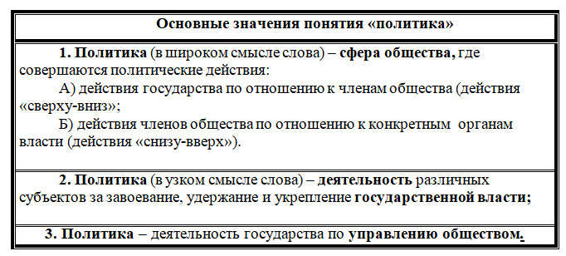

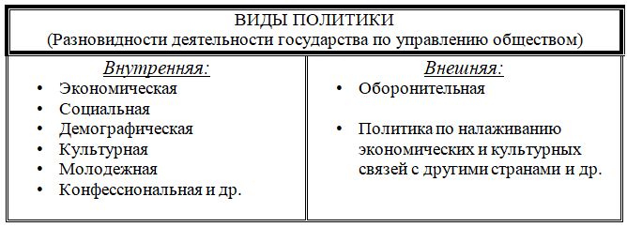

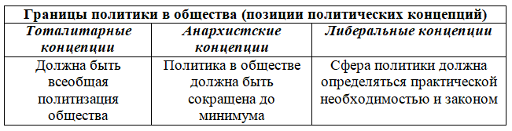

1. **Политология как наука о политике: объект, предмет, методы, функции.**

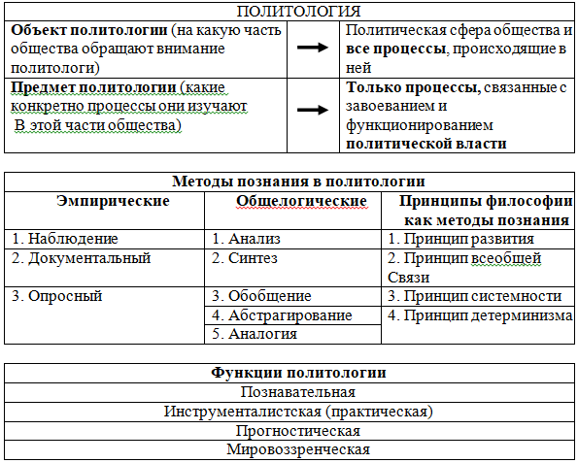

1. **Политическая власть, ее структура, ресурсы, функции. Легитимность и легальность политической власти.**

Политическая власть - власть политических институтов общества.

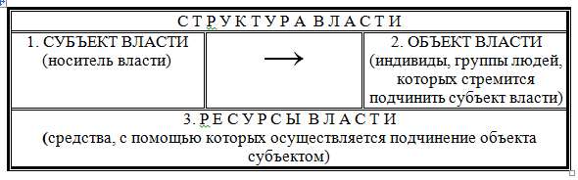

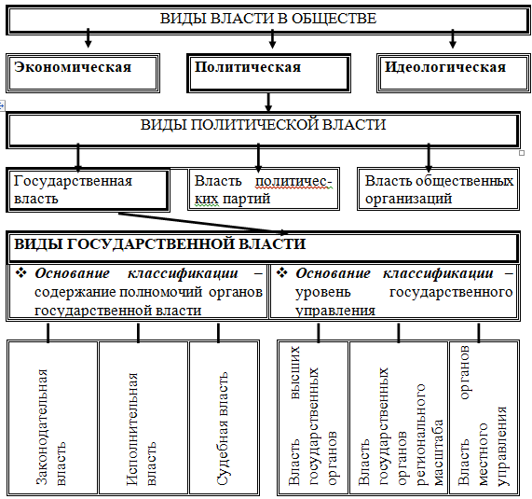

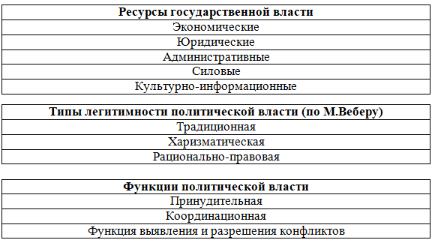

Легальность политической власти – это соответствие власти законам страны, определяющим порядок ее формирования, прихода к власти конкретных политических сил. В современных условиях это, прежде всего, избирательное законодательство страны.

Легитимность политической власти – общественное признание законности власти, степень доверия и поддержки власти народом, которая определяет желание или нежелание народа подчиняться власти. Легитимность всегда связана с моральной оценкой власти, когда население поддерживает ее, исходя из критериев порядочности, справедливости.

1. **Политическая система общества: понятие, структура, типология, функции.**

Политическая система – совокупность политических институтов, политических норм, политического сознания, на основе которых формируется и функционирует политическая власть в обществе.

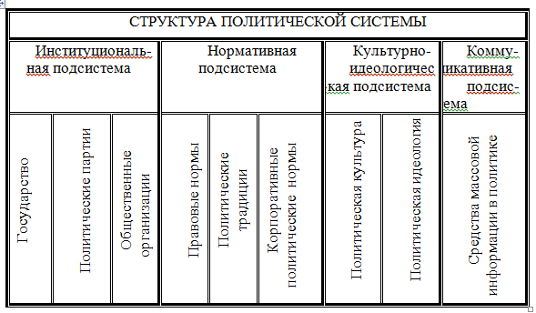

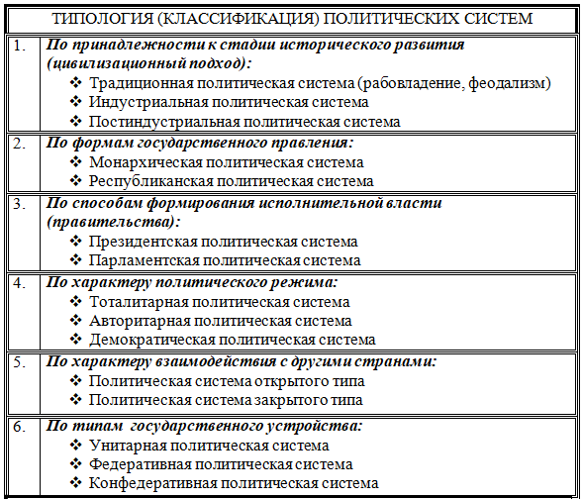

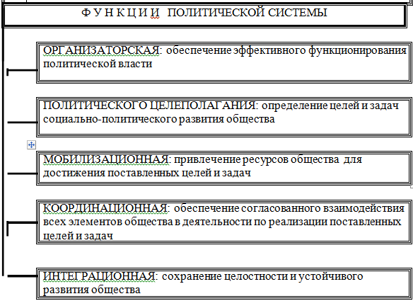

1. **Политический режим: понятие и классификация. Сравнительный анализ основных типов политических режимов: тоталитарного, авторитарного, демократического.**

Политический режим – это определенный политический порядок, система средств и методов осуществления государственной власти в обществе.

Наиболее распространённой классификацией является деление режимов на **тоталитарные, авторитарные и демократические**.

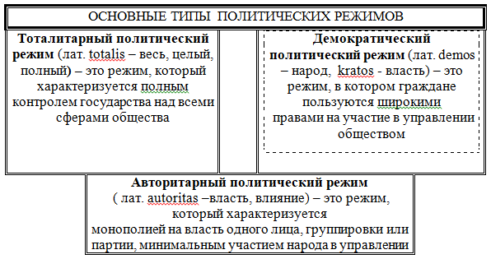

|  |  |  |  |
| --- | --- | --- | --- |
| ***1*** | 2 | 3 | 4 |
| ***Критерии оценки ПР*** | **Тоталитарный ПР** | **Авторитарный ПР** | **Демократический ПР** |
| ***1.Какова мера вмешательства государственной власти в жизнь общества?*** | * Всеобщий контроль власти над обществом. У данного режима имеется мощный аппарат социального контроля и принуждения (армия, полиция, служба безопасности). * ТПР стремится к полному уничтожению гражданского общества. * Происходит этатизация (огосударствле-ние) хозяйственной жизни | * Контроль власти над обществом перестает быть тотальным. * Экономика, культура, частная жизнь не регулируется государством. * Государство контролирует лишь политическую жизнь общества. | * Мера вмешательства государства в жизнь общества определяется законом и изменяется по мере изменения   объективных социокультурных условий.   * В обществе свободно действуют институты и организации гражданского общества. |
| ***2. Каков основной способ формирования органов государственной власти?*** | * Органы власти формируются через назначение. * Выборы имеют формальный характер. | * Органы власти формируются через назначение. * Выборы имеют формальный характер. | * Законодательные органы формируются исключительно через выборы. * Выборы носят демократический характер. * Народ признается источником власти. |
| ***3. Каковы взаимоотношения между законодательной, судебной и исполнительной властью?*** | * Принцип разделения властей не действует. Все виды государственной власти сосредоточены в руках одного лица или одного органа управления. | * Принцип разделения властей провозглашается, но до конца не реализован. | * Государственная власть строится на основе принципа разделения властей – распределения функций между главными субъектами (органами власти) в принятии решений и их реализации |
| ***4. Каков характер отношения членов общества к власти (легитимность власти)?*** | * В обществе существует культ власти как абсолютной ценности, поэтому народ верит власти, сливается с ней. Как правило, этому сопутствует формирование в обществе культа политического вождя. * Легитимность власти высокая и носит, как правило, традиционный характер. | * Народные массы отчуждены от власти, народ не доверяет власти и лишь вынужденно подчиняется ей. * Легитимность власти низкая | * Власть и народ не слиты, но и не отделены глухой стеной, а выступают как партнеры. * Отсутствует слепое поклонение власти, которая в обществе действует преимуществен- * но на основе убеждения, а не принуждения. * Легитимность власти носит рационально-правовой характер. |
| ***5. Имеются или отсутствуют в обществе альтернативные политические институты?*** | * Принцип политического плюрализма не действует, т.к. альтернативные политические институты отсутствуют. * В обществе имеется лишь одна политическая партия, которая либо срастается с государством, либо возвышается над ним. * Политичес-кие оппоненты устраняются, вплоть до физического уничтожения. | * Формально существование альтернативных политических институтов разрешено, но фактически их появление затруднено. * Возможно существование ограниченного числа партий, но при условии их подконтрольнос-ти властям. | * В обществе действует принцип политического плюрализма, поскольку существуют альтернативные политические институты. * Функционирует многопартийная система, при которой одна политическая партия может сменить другую у власти на законных основаниях посредством победы на выборах. |
|  | * Основной принцип в сфере прав человека: «Запрещено все, кроме того, что приказано». * Права и свободы членов общества максимально ограничены. | * Основной принцип в сфере прав человека: «Разрешено все, кроме политики». * Права и свободы граждан в значительной мере ограничены, особенно в сфере политики. | * Основной принцип в сфере прав человека: разрешено все, что не запрещено законом». * Члены общества обладают большим объемом прав и свобод, которые не только провозглашают-ся, но и юридически закреплены и обеспечены гарантиями для их реализации. * Признается приоритет прав и свобод личности над правами государства. |
| ***7. Роль идеологии в обществе*** | * Принцип идеологического плюрализма не действует. * Государст-венная идеология носит монопольный характер и объявляется воплощением абсолютной истины, приобретая характер религии. * Государст-венная идеология признается практически всем обществом как единственно правильная. * В обществе присутствует нетерпимость к инакомыслию, осуществляется жесткий контроль над СМИ. | * Государст-венная идеология объявляется господствующей, но не все члены общества ее разделяют. * Допуска-ются только те идейные течения, которые лояльно относятся к правящей элите. | * Действует принцип идеологического плюрализма, который признает право на свободу мнений и убеждений. * Отсутст-вует принуждение к выражению своих убеждений и к отказу от них. * В обществе возможно существование идеологий, отличных от государственной (терпимость к инакомыслию), которые действуют в рамках закона. |

1. **Государство – основной политический институт общества. Признаки, структура и функции государства.**

Государство есть такой аппарат управления, который устанавливает порядок, стабильность в обществе с помощью правовых норм (законов), обеспечиваемых принудительной силой (полицией, судами, тюрьмами и др.).

Отличительные признаки государства:

1. Наличие системы публичной власти, которая реализуется через систему органов, осуществляющих функции государственной власти (парламент, правительство, судебные органы, местные органы власти). Государственная власть отделена от общества и стоит над ним.

2. Разделение населения по административно-территориальному принципу. Это означает, что государство имеет свою территорию, защищает ее от нападения извне, определяет и охраняет свои границы. Население данной территории (страны) имеет устойчивую связь с государством в виде подданства и гражданства и пользуется защитой государства как внутри страны, та и за ее пределами. Государство строится на основе территориальной общности людей, а не по принципу кровного родства.

3. Суверенитет: на своей территории государство выступает как высшая власть, охватывающая своим влиянием всех людей, а в международном сообществе оно выступает как самостоятельная и независимая единица, не обязанная выполнять приказы других государств.

4. Монопольное право на легальное применение силы в отношении подданных страны. Диапазон государственного принуждения простирается от ограничения свободы в той или иной форме до возможного физического уничтожения человека в случае нарушения им определенных законов страны. Государство – это легитимный аппарат насилия, принуждающий субъектов к упорядоченному, бесконфликтному поведению.

5. Право принудительного взимания налогов и иных обязательных платежей. Они обусловлены тем, что государство, выполняя общие дела, нуждается в материальном обеспечении своей деятельности.

Структура:

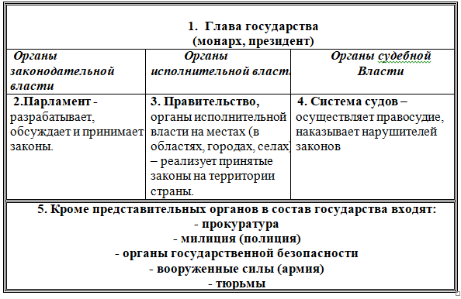

Государство как аппарат управления страной выполняет следующие функции:

Внутренние функции:

• экономическую - регулирование и управление экономикой. При этом применяются следующие способы воздействия на экономику:

- законодательное регулирование (трудовое, налоговое, антимонопольное законодательство и др.):

- деятельность государства по бюджетному финансированию экономических программ;

- протекционистская политика – деятельность государства по защите отечественных производителей;

- руководство государственным сектором экономики (если такой имеется в стране) и т.д.

• социальную – управление процессом распределения доходов в обществе, регулирование национальных, социально-классовых, конфессиональных отношений, деятельность по развитию здравоохранения, образования и т.д.

• культурную – управление развитием науки, искусства - духовной культуры страны.

• правовую - охрана общественного порядка, контроль за соблюдением законности.

Внешние функции:

• оборонительную - защита интересов данной страны в ее взаимоотношениях с другими странами, обеспечение обороны страны.

• развитие взаимовыгодного сотрудничества с другими странами.

1. **Основные формы государственного правления: монархия и республика и их разновидности. Типы государственного устройства.**

По способу замещения должности главы государственной власти различают такие формы государственного правления, как **монархия и республика.** Разновидности каждой из них определяются соотношением полномочий законодательной и исполнительной власти, распределенных между **главой государства, парламентом и правительством** в конкретной стране, и вытекающим отсюда порядком их формирования.

**Монархия –** форма правления, прикоторой высшая государственная власть находится у **одного лица и передается по наследству.** На отдельных этапах истории в разных странах использовался **способ избрания монарха** как главы государства (раннефеодальные монархии-княжества у славян, элективная монархия в Речи Посполитой и др.). Но данный способ замещения главы государства в монархии является скорее исключением, чем правилом.

**Республика –** форма правления, при которой верховная государственная власть осуществляется органами, **избираемыми населением на определенный срок.**

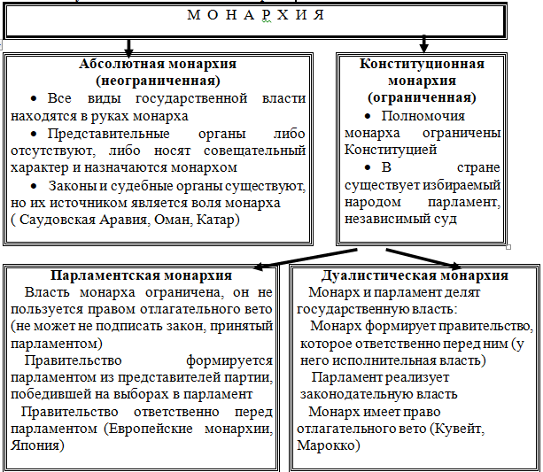

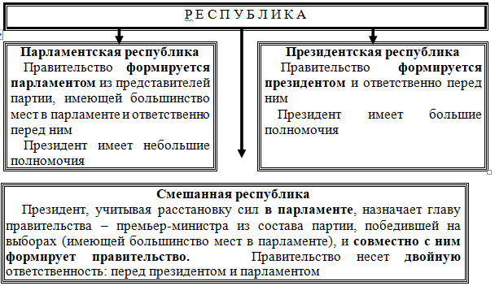

**Тип государственного устройства** – это административно-территориальное деление страны, которое характеризует отношение:

а) между ее частями (территориальными единицами: областями, округами, штатами),

б) между центральными и местными органами власти.

**Унитарное государство** – государство, в котором отдельные административно-территориальные единицы (области, воеводства) **не обладают признаками государственного суверенитета.** В то же время местные органы власти обладают известной самостоятельностью. В таком государстве:

* существуют единые, общие для всей страны высшие законодательные, исполнительные и судебные органы.
* действует одна конституция, единое законодательство, единое гражданство, единая денежная система.

**Федеративное государство** – государство, в котором отдельные административно-территориальные единицы **обладают признаками относительной государственной самостоятельности** (Германия, Россия, США, Бразилия, Индия и др.). В таком государстве:

* существует не только единая система законов, но и может создаваться правовая система для каждого субъекта федерации. Органы законодательной власти могут быть в каждой отдельной административно-территориальной единице, а не только в центре;
* может быть двойное гражданство;
* но и в федеративном государстве также имеется единая денежная, налоговая система, единые вооруженные силы.

**Конфедерация** – союз **самостоятельных, независимых государств**, которые создают специальные органы для согласованных действий во внешнеполитической деятельности, решения определенных задач экономического, социального характера (Швейцарский союз (1815-1848), Объединенная Арабская Республика (1958-1961), Речь Посполитая (1569-1772)и др.).Как показывает история, конфедерации – весьма непрочные межгосударственные образования, они либо распадаются, либо преобразуются в федеративные союзы.

К сложным типам государственного устройства можно также отнести существовавшие в прошлом государственные образования в виде **империй (**Римская, Российская, Австро-Венгерская и др.)**.** Данные государства характеризовались обширной территорией, усиленной централизацией власти, ассиметричным отношением господства и подчинения между центром и периферией, а также разнородным этническим и культурным составом населения.

1. **Законодательная власть. Понятие парламента: порядок формирования, структура, полномочия.**

Парламент (от фр. parler – говорить) – высший представительный и законодательный орган государственной власти.

Порядок формирования:

Обычно однопалатный парламент и нижняя палата двухпалатного парламента избирается прямым голосованием избирателями страны.

В странах с абсолютной властью монарха (Кувейт, Бахрейн, Объединенные Арабские Эмираты) парламенты являются законосовещательными органами и часто назначаются монархом.

Верхняя палата двухпалатного парламента формируется в разных странах по-разному – используются в различном сочетании следующие способы:

• голосование избирателей (прямые и непрямые выборы);

• назначение главой государства;

• наследование поста члена палаты по принципу родства и др.

Во многих странах при формировании палат существуют численные ограничения. В мировой политической практике, считается оптимальным, если один миллион человек населения представляют от 9 до 17 депутатов.

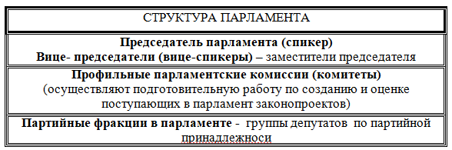

**Функции (полномочия) парламента:**

1. **Финансовая** – принятие парламентом законов о налогах, правилах выпуска денег и бюджете страны на каждый календарный год. Государственный бюджет – это роспись государственных доходов и расходов на определенный период (обычно на предстоящий календарный год). Парламент, утверждая бюджет, уполномочивает правительство расходовать государственные денежные средства в соответствии с законом. Парламент также заслушивает отчет правительства об исполнении бюджета за предыдущий год (как и в каком объеме были потрачены финансовые средства).

2. **Формирование правительства –** назначение премьер-министра и министров (в парламентских республиках и парламентских монархиях).

3. **Контроль за деятельностью правительства** (возможная постановка вопроса о доверии правительству, отставка правительства, ответы премьер-министра и отдельных министров на устные и письменные вопросы депутатов, обсуждение основных направлений деятельности правительства и др.).

4. **Внешнеполитическая** – ратификация и денонсация договоров, заключенных правительством и главой государства с другими государствами.

**5. Законотворческая – главная функция парламента**, которая проявляется в принятии парламентом **новых законов** для страны**.**

1. **Исполнительная власть. Понятие правительства: порядок формирования, структура, полномочия правительства.**

Правительство - коллегиальный орган, который осуществляет исполнительную и распорядительную власть.

Правительство осуществляет (исполняет) политические решения, принятые Парламентом.

Правительство имеет различные названия в разных странах:

* **Совет Министров** (кабинет министров) - Беларусь, Англия, Франция
* **Государственный Совет** – Норвегия, Финляндия, Швеция
* **Федеральный Совет** – Швейцария
* **Федеральное правительство** – Германия и др.

Правительство в разных странах формируется по-разному. Существуют следующие основные способы его формирования.

**Парламентский способ формирования:** в парламентской республике и парламентской монархии председатель правительства и министры назначаются из состава партии, победившей на выборах в парламент. В этом случае правительство формируется после выборов в парламент. Если ни одна партия не имеет большинства мест в парламенте, то две или более партий договариваются о создании коалиционного правительства. В данном случае на пост премьер-министра и министров назначаются представители тех партий, которые составляют партийную коалицию. Правительство ответственно перед парламентом.

**Внепарламентский способ формирования:** в неограниченной монархии и президентской республике председатель правительства и министры назначаются главой государства из состава партии, к которой принадлежит глава государства. Правительство ответственно перед главой государства.

**Структура (состав) правительства:**

**Глава правительства** (премьер-министр, председатель совета, канцлер – глава правительства в Германии, Австрии). При парламентской форме монархии и республики роль и значение главы государства очень велики. Формально являясь лишь главой исполнительной власти, на практике глава правительства реализует полномочия главы государства. Как правило, если прекращаются полномочия главы правительства, то это означает прекращение полномочий и всего правительства.

**Вице-премьеры** (заместители председателя правительства).

**Министры –** руководители соответствующих министерств**.**

Вышеперечисленные субъекты **– это члены правительства.** Они в своей работе опираются на **административный аппарат министерств.** Поэтому структуру правительства любой страны можно представить также в виде **совокупности соответствующих министерств.**

**Функции (полномочия) правительства:**

* Руководство отдельными сферами общества с помощь соответствующих министерств: экономикой, социальной сферой, культурой, обеспечение безопасности и т.д.
* Прогнозирование социально-экономического развития страны.
* Составление и исполнение бюджета страны.
* Участие в законодательной деятельности: правительство разрабатывает законопроекты и вносит их в парламент (правительственная законодательная инициатива).
* Принятие нормативных актов, конкретизирующих законодательство (постановления правительства и отдельных министерств по конкретным вопросам).
* Реализация внешнеполитической функции - ведение международных переговоров и заключение международных соглашений, договоров с другими государствами.

1. **Институты государственной власти в Республике Беларусь.**

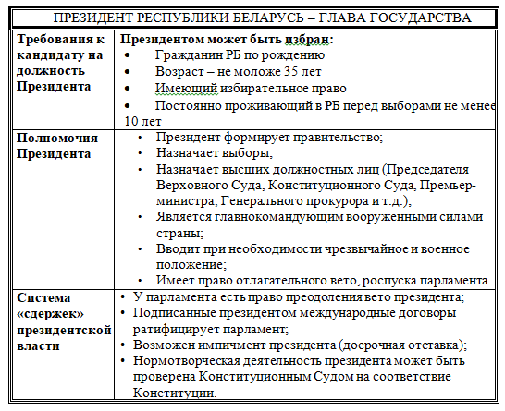

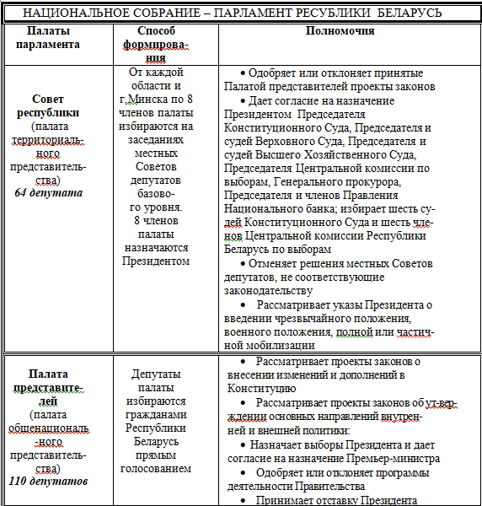

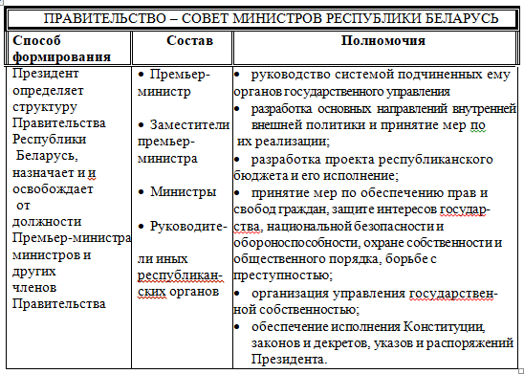

1. **Политические партии в политической системе общества: сущность, структура, функции. Типология политических партий.**

Политическая партия (от лат. рartis – часть чего-либо) – организованная группа единомышленников, представляющая интересы части народа и стремящаяся их реализовать путем завоевания государственной власти.



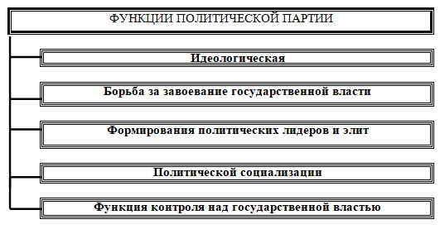

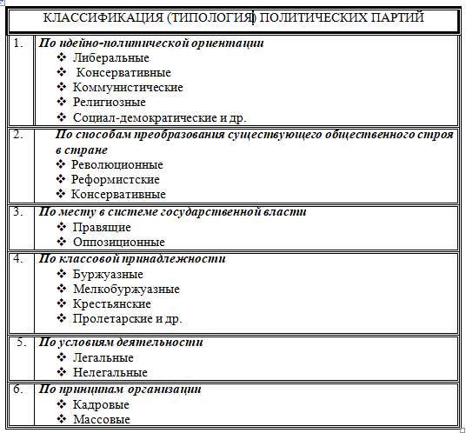

1. **Разновидности партийных систем. Характеристика политических партий Беларуси.**

Партийная система – совокупность политических партий в стране, взаимодействующих с гражданами и другими политическими институтами.

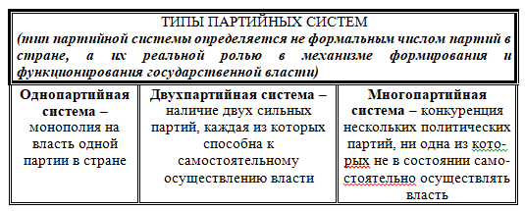

**Характеристика политических партий Республики Беларусь.** После обретения независимости Республика Беларусь пошла по пути создания **многопартийной системы*.***

По состоянию на1 января 2013 г. в Республике Беларусь **зарегистрировано 17 партий,** общей численностью примерно 45 тыс. человек, представляющих различные направления политического спектра. Среди них наиболее известны Коммунистическая партия Белоруссии и Партия коммунистов Белоруссии, Объединённая гражданская партия, Либерально-демократическая партия, Белорусская социально-спортивная партия, Белорусская Социал-демократическая партия (Народная Громада), Партия Белорусского народного фронта (БНФ), Республиканская партия труда и справедливости и др.

Условно современные политические партии, действующие в Республике Беларусь, можно разделить на две группы:

**1) партии, поддерживающие политический курс действующего президента и правительства республики –**

* Аграрная партия;
* Белорусская социально-спортивная партия;
* Коммунистическая партия Белоруссии
* Либерально-демократическая партия
* Республиканская партия труда и справедливости
* Белорусская патриотическая партия.

**2) оппозиционные партии –**

* Партия БНФ
* Партия «Белорусская социал-демократическая Громада»
* Объединённая гражданская партия
* Партия коммунистов Белоруссии
* Консервативно-Христианская Партия - БНФ
* Белорусская социал-демократическая партия (Народная Громада)
* Социал-демократическая партия Народного согласия
* Белорусская партия «Зелёные»
* Республиканская партия.

По своим **программно-политическим целям и идеологической направленности партии,** действующие в Беларуси в настоящее время, можно объединить в следующие группы: 1) партии **правового** толка – неолиберальной и антикоммунистической направленности; 2) демократические партии **центристского** характера; 3) партии **левого** крыла политических сил – коммунистической и социалистической ориентации.

**К первой группе** следует относить партии, которые в качестве программной цели ставят форсирование капитализации Беларуси**. (Партия БНФ, Объединённая гражданская партия, Консервативно-Христианская Партия (БНФ) и др.).**

**Вторую группу** составляют партии, выступающие за многоукладную рыночную экономику, в которой свободное предпринимательство сочетается с определенным государственным регулированием хозяйственного развития на макроуровне, а также за участие наемных рабочих в управлении предприятий различных типов. **(Белорусская социал-демократическая партия (Народная Громада), Социал-демократическая партия Народного согласия и др.)**

**К третьей группе** относятся партии, выступающие за ориентацию общества на социалистический путь развития как "единственно ведущий к построению бесклассового общества социальной справедливости". **(Партия коммунистов Белоруссии, Коммунистическая партия Белоруссии).**

1. **Политический процесс: сущность, структура, стадии. Разновидности политических процессов. Субъекты политических процессов.**

**Политический процесс** – деятельность субъектов политики по формированию, функционированию и преобразованию политической системы общества.

*К структуре относят следующие элементы: субъекты, объекты, а также средства, методы, ресурсы, исполнители.*

Любой политический процесс, как правило, направлен на решение определенной социальной проблемы и поэтому состоит из нескольких **стадий (этапов):**

1. Формирование (вызревание) социальной проблемы;

2. Принятие политического решения, направленного на разрешение проблемы (выбор эффективной альтернативы);

3. Приведение в действие механизма реализации конкретных мер принятого решения;

4. Получение результата и его оценка.

**Виды политических процессов:**

* **Внутриполитические –** процессы, которые происходят внутри отдельной страны (избирательный процесс, законодательный процесс и др.)
* **Внешнеполитические** – процессы, реализующие отношения государств между собой, на международной арене (война, переговоры между государствами о строительстве совместных предприятий, о получении займов и др.);
* **Эволюционные**  - совершаются постепенно, без коренной ломки основ общества;
* **Революционные** – совершаются скачкообразно, с коренной ломкой основ общества;
* **Открытые** – процессы, освещаемые СМИ и делающие их известными населению. Политический курс государства при этом свободно обсуждается общественностью, властные структуры учитывают общественное мнение;
* **Скрытые** – процессы, не доступные для СМИ и неизвестные населению. **С**убъекты политики скрывают от общественности объективную информацию, а также негативные факты своей деятельности.
* **Стабильные** – процессы, в которых взаимодействие участников носит характер партнерства или цивилизованной конкуренции. Преобразования в обществе осуществляются последовательно, политические отношения отличаются устойчивостью.
* **Нестабильные** – процессы, в которых взаимодействие их участников носит характер борьбы или нецивилизованной конкуренции. Для них характерна неустойчивость политической ситуации, массовое недовольство граждан уровнем и качеством жизни.

**Субъекты политического процесса –** это участники процесса, носители политической деятельности, вызывающей определенные изменения в политической системе общества.

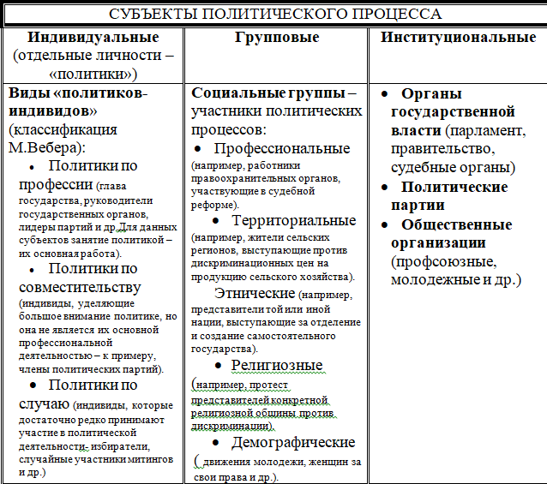

1. **Роль выборов в политической системе. Ключевые принципы избирательного права: всеобщность, равенство избирателей, свободное волеизъявление. Абсентеизм и его причины.**

В современном цивилизованном обществе выборы являются процедурой, с помощью которой обеспечивается участие граждан в формировании представительных, законодательных, судебных и исполнительных органов государства. С выборами связана реализация политических прав граждан. Выборы - это способ существования демократии, способ смены правящих элит, передача власти от одних людей к другим мирным путем через волеизъявление народа.

**Выборы** – процедура формирования представительного органа власти или наделение полномочиями должностного лица посредством голосования.

Формирование тех или иных органов власти с помощью выборов посредством участия в них граждан страны – избирателей, имеет свои сложности, связанные с дополнительной затратой финансовых средств из бюджета государства. К тому же на выборы требуется больше времени, чем на формирование того или иного органа государственной власти посредством назначения. И тем не менее роль выборов в политической жизни велика.

Они обеспечивают **участие граждан** в формировании системы органов государственной власти и управления.Через выборы осуществляется участие граждан в управлении страной **(выборы – это форма непосредственной демократии);** Всеобщее избирательное право – это главный инструмент суверенитета народа;

С помощью выборов происходит **легитимации власти** и политического режима, т.к. через выборынарод определяет своих представителей в органах власти и наделяет их правом принимать соответствующие политические решения. Право должностного лица или представительного органа властвовать, если они избраны в результате голосования, под сомнение гражданами практически не ставится, наоборот - они считают своей естественной обязанностью подчиняться решениям избранных ими органов и лиц. Голосование означает придание режиму легитимности, согласие граждан с данной политической системой.

Через выборы возрастает вероятность **отбора лучших политических деятелей на государственные должности;**

Через выборы **определяется будущий политический курс** государства, т.к. основой для избрания того или иного кандидата является его политическая программа, которая в будущем может стать основой государственной политики;

Через выборы **население контролирует власть**, т.к. граждане имеют возможность на следующих выборах не избрать кандидата, не оправдавшего их доверие. Во время выборов граждане дают оценку результатам деятельности должностного лица, своего депутата или представительного органа власти, которые получили от них свой мандат на предыдущих выборах. Если эта оценка положительная, то избиратели подтверждают этот мандат, в противном же случае они отдают свои голоса за другого претендента.

В основу современного избирательного права заложены **принципы** **всеобщих, свободных, прямых, равных выборов при тайном голосовании**, что регламентируются конституциями и другими правовыми актами государства.

1. **Принцип всеобщего избирательного права** предполагает, что все совершеннолетние граждане государства вне зависимости от пола, расы, национальности, религии, места жительства и т.д. имеют право участвовать в выборах.

2. **Принцип прямого избирательного права** является наиболее распространенным и демократичным и предполагает, что граждане напрямую выбирают все вертикали власти, т.е. отдают свои голоса непосредственно за конкретного кандидата или список кандидатов. Бывает и косвенное (непрямое) голосование.

3. **Принцип тайного избирательного права**исключает контроль за волеизъявлением избирателей. Голосование осуществляется тайно, т.е. никто, без ведома самого гражданина, не вправе знать, за кого он голосовал. Для этого предусмотрен такой порядок подачи голосов, при котором избиратель заполняет бюллетень в изолированном помещении (кабине) и лично опускает его в урну.

4. **Принцип равного избирательного права** предполагает выполнение следующих требований: каждый избиратель должен иметь одинаковое количество голосов; все избиратели голосуют на равных условиях; каждый депутат должен представлять примерно равное число избирателей.

5. **Принцип свободного избирательного права**предполагает право избирателя решать самому вопрос об участии в голосовании и право самостоятельного выбора кандидата на избираемую должность.

Во многих странах распространенным является **абсентеизм** – неявка определенной части избирателей на выборы, из-за чего выборы могут считаться несостоявшимися, если количество проголосовавших в стране не обеспечило **порог явки избирателей**, установленный законодательством. В этом случае выборы надо проводить заново, затрачивая на них дополнительные бюджетные средства.

Причины неявки избирателей на выборы могут быть разные: аполитичность, безразличие к общественным делам и к тому, кто победит на выборах, особенно если устраивает победа любой из политических сил. Причиной абсентеизма может быть и протест части избирателей против существующих порядков, против политических игр одних и тех же сил. Люди разочаровываются в партийных программах, в деятельности правительства, не ждут улучшения своего положения, не верят обещаниям и не хотят отдавать голоса за кого бы то ни было.

1. **Избирательный процесс: основные стадии. Понятие и типы избирательных систем.**

Структура избирательного процесса предполагает наличие в немследующих **этапов**(на каждом этапе предусматривается проведение определенных мероприятий в строго определенные сроки, предусмотренных избирательным законодательством страны)***:***

1. **Назначение даты выборов** (дня голосования) решением уполномоченного на то государственного органа.

2. **Формирование избирательных органов**: избирательных (окружных, участковых) и наблюдательных комиссий. Законодательство страны определяет порядок формирования избирательных органов, полномочия, гарантии и сроки их деятельности.

3. **Регистрация избирателей** в установленном порядке – включение гражданина в список избирателей, на основании которого он может быть допущен к голосованию (обязательная или добровольная).

4. **Организация избирательных округов и участков**. Избирательный округ – это территория в стране с определенным количеством избирателей, от которой избирается конкретное количество депутатов в парламент. Избирательный округ делится на избирательные участки – часть избирательного округа с конкретным местом для голосования

5. **Выдвижение и регистрация кандидатов** на выборные должности. Существуют различные способы выдвижения кандидатов: самовыдвижение, выдвижение группами избирателей, выдвижение политическими партиями или общественными организациями. Иногда эти способы выдвижения сочетаются. Стадия выдвижения кандидатов завершается их регистрацией.

6**. Предвыборная агитация кандидатов.**

**7. Голосование.**

8. **Подсчет голосов и определение победителей.**

**Избирательная система** в узком смысле слова – способ определения результатов голосования.

Существуют следующие основные **виды избирательных систем** в различных странах:

1. **Мажоритарная избирательная система (от фр. majorite – большинство) –** для победы необходимо набрать большинство голосов избирателей. Данная система имеет следующие разновидности:

а) Мажоритарная избирательная система **абсолютного большинства** - победившим на выборах становится кандидат, набравший более половины голосов избирателей (минимум – 50% + 1 голос).

б) Мажоритарная избирательная система **относительного большинства –** победившим на выборах становится кандидат, набравший больше голосов по сравнению с остальными кандидатами, претендовавшими на избираемую должность.

в) Мажоритарная избирательная система **квалифицированного большинства –** для победы необходимо значительное большинство голосов избирателей (2/3 или 3/5). Данная система применяется обычно при проведении референдумов.

Мажоритарная избирательная система имеет следующие **достоинства**:

* В данной системе учитывается мнение большинства избирателей.
* Выборы носят персонифицированный характер, т.е. избиратели голосуют за кандидатов – конкретных личностей, имея возможность анализировать и оценивать каждого из них в ходе выборов.
* При данной системе обеспечивается достаточно тесная связь между депутатом и избирателем.
* При определении победившего кандидата происходит достаточно простой подсчет голосов избирателей.

Но у данной системы есть существенный недостаток, который заключается в том, что н**е учитывается мнение избирателей, голосовавших за кандидатов, не победивших на выборах.**

**2**. В ряде стран используется **пропорциональная избирательная система,** в которой преодолевается вышеназванный недостаток мажоритарной системы.

Основа ее – прямо пропорциональное соотношение между **количеством голосов избирателей,** поданных за ту или иную партию, и **количеством мест в парламенте,** полученных каждой партией в парламенте.

Голосование при этом осуществляется **за партии**, а не за индивидуальных кандидатов в депутаты.

Достоинства пропорциональной системы следующие:

* Более полное представительство в парламенте политических партий.
* Возможность принимать решения, которые в большей степени учитывают интересы разных групп населения.
* В данной системе максимально учитываются голоса избирателей, проголосовавших за разные партии.

Вместе с тем и в пропорциональной системе также **есть свои недостатки**, главным из которых является то, что избиратели **слабо влияют на** **персональный состав** парламента, поскольку голосуют за партии, а не за конкретных кандидатов. Кроме того при данной системе не имеют возможности выступать в качестве кандидатов в избираемые органы власти те граждане, которые не являются членами каких-либо партий.

3**.** В ряде стран используется **смешанная система голосования,** которая предполагает комбинирование элементов пропорциональной и мажоритарной избирательных систем с целью минимизации тех недостатков, которыми обладает каждая из них в отдельности. В этом случае:

* 50% депутатов парламента избирается по мажоритарной системе голосования
* 50% депутатов парламента избирается по пропорциональной системе голосования

Каждый избиратель при этой избирательной системе имеет **два голоса** (получает два бюллетеня во время голосования: в одном в качестве кандидатов – отдельные личности, в другом – в качестве кандидатов – политические партии).

1. **Современные международные отношения: понятие, разновидности, субъекты, основные принципы и тенденции развития.**

**Международные отношения** – совокупность экономических, политических, идеологических, правовых, дипломатических и иных связей между государствами и системами государств, между организациями и общественными движениями, действующими на мировой арене.

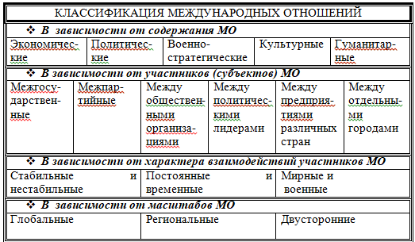

Основными субъектами международных отношений (участниками взаимодействия на международной арене) являются:

* Государства
* Международные организации

Отношения между государствами в современных условиях выстраиваются на основе **следующих принципов**:

* **Принцип подчинения меньшинства большинству** при принятии решений по обсуждаемым международным проблемам (применении военных или экономических санкций в отношении конкретных стран, оказании помощи странам и т.д.);
* **Принцип консенсуса** используется в том случае, когда обсуждаемая проблема не ставится на голосование, а решения принимаются **только при согласии всех** участников. Так, все решения Совета Безопасности ООН принимаются на основе консенсуса.
* **Признание суверенитета** государств (см. выше);
* **Неприменение силы** в международных отношениях, стремление решать проблемы путем переговоров, компромисса;
* **Выполнение субъектами мировой политики обязательств** перед международным сообществом в рамках достигнутых ранее договоренностей.

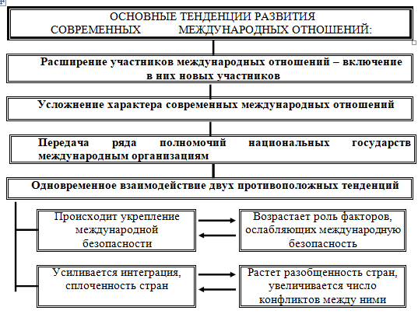

1. **Внешняя политика государств: виды, цели. Внешняя политика Республики Беларусь, ее многовекторный характер.**

**Внешняя политика** - деятельность государства на международной арене по реализации своих национальных интересов.

Можно выделить следующую группу **целей внешнеполитической деятельности современных государств:**

1. **Обеспечение национальной безопасности государства.**

Укрепление национальной безопасности – одна из важнейших задач государства. В периоды наибольшей угрозы национальной безопасности государства обычно подчиняют все другие цели обеспечению своей безопасности с тем, чтобы создать эффективные гарантии от любой внешней угрозы

1. **Обеспечение роста экономического и политического потенциала государства.**

Государство через свою внешнюю политику может способствовать эффективному экономическому развитию страны, повышению уровня жизни населения. Государство способно приумножить свое национальное достояние через участие в различных экономических и политических международных союзах, блоках.

**3. Защита прав граждан страны, оказавшихся по разным причинам за пределами своей страны** (работа, вступление в брак с иностранными гражданами, отдых, туризм и т.д.). Институтами, способствующими реализации данной цели, являются **посольства, консульства,** представительства данного государства за границей. Специфические задачи охранительного порядка реализуют также разведка и контрразведка страны.

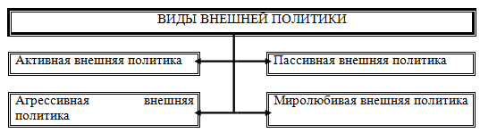

Республика Беларусь во внешней политике руководствуется следующими **принципами:**

**Неприменение силы** в международных отношениях, внешняя политика Беларуси носит исключительно миролюбивый характер, приверженность принципам нейтралитета.

**Уважение суверенитета** других государств, соблюдение территориальной целостности стран, с которыми Республика Беларусь налаживает различные связи.

**Выполнение обязательств по международным договорам**, заключенным с другими странами, в том числе и в области разоружения. РБ первой в истории современного мира отказалась от ядерного оружия: в ноябре 1996 г. был осуществлен досрочный вывод стратегических ядерных вооружений с территории республики.

Внешняя политика Республики Беларусь носит **многовекторный характер**, т.е. сотрудничество реализуется со странами, находящимися в различных частях света.

